LA ACADEMIA MEXICANA DE LÓGICA
ACADEMIA MEXICANA
DE LÓGICA
a través del

TALLER DE DIDÁCTICA DE LA LÓGICA

CONVOCA A

Primera Fase 27 de marzo al 7 de abril del 2006
El objetivo de la Olimpiada es promover en los jóvenes el estudio de la lógica, a través de incitar, cultivar y perfeccionar en ellos su interés por esta disciplina.

Bases para la participación
- Podrán participar todos los alumnos inscritos en el (los) curso (s) tanto del bachillerato como de licenciatura.
- Las inscripciones se realizarán directamente con los organizadores o con los coordinadores de cada región del TDL, si se pertenece a alguna.
- Los primeros lugares de cada región o estado participarán en la siguiente eliminatoria.
Inscripciones
- El período de inscripciones será del 1ro de diciembre de 2005 al 12 de marzo de 2006.
- No habrá límite en el número de alumnos por colegio o por profesor.
- El Coordinador regional deberá entregar una lista de profesores participantes de su región a más tardar el 17 de marzo de 2006.
- Las eliminatorias regionales tendrán lugar del 27 de marzo al 7 de abril de 2006.
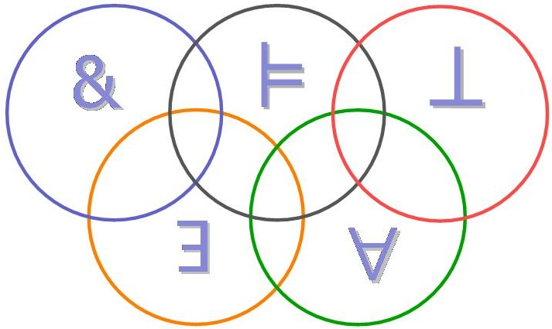
- Los exámenes serán distribuidos electrónicamente el miércoles 22 de marzo de 2006.
- En las eliminatorias la aplicación de los exámenes estará a discreción de los coordinadores regionales o de los profesores de las instituciones que se hayan inscrito con la Comisión Organizadora.
- Los resultados deberán ser reportados a la Comisión a más tardar el viernes 13 de mayo.
- La final será el sábado 27 de mayo de 2006 en la Escuela Vocacional de la Universidad de Guadalajara, Jalisco.
Reconocimientos

La Academia Mexicana de Lógica otorgará diploma a las instituciones, maestros y alumnos participantes.

Mayores informes con:
Christian Alcocer alcocer@chessclub.com
Mari Carmen Cadena maricarmen.roa@gmail.com
Cristian A. Gutiérrez grca_filos@hotmail.com

